Проект

Положение
о проведении муниципального этапа III областного конкурса детского творчества, посвященного народному искусству и культурному наследию Нижегородского края

1. Общие положения
1.1. Настоящее положение определяет порядок организации и проведении муниципального этапа III Областного конкурса детского творчества, посвященного народному искусству и культурному наследию Нижегородского края (далее – Конкурс).
1.2. Организатором Конкурса является кафедра историко-филологических дисциплин государственного бюджетного образовательного учреждения дополнительного профессионального образования "Нижегородский институт развития образования" (далее – ГБОУ ДПО НИРО) организаторами муниципального этапа являются управление образования администрации Починковского муниципального округа и МБОУ ДО "Починковский ЦДО".

2. Цели и задачи конкурса
2.1. Целью Конкурса является этнокультурное воспитание молодежи, повышение ее интереса к истории, музыкальному фольклору, изобразительному народному искусству и народному прикладному творчеству Нижегородского края.
2.2. Задачи Конкурса:
- стимулирование, привлечение внимания и поддержка интереса учащихся к истории родного края, фольклору, изобразительному народному искусству и народному прикладному творчеству Нижегородского края;
- выявление талантливых исполнителей и одаренных в художественном творчестве детей и студентов;
- повышение творческой активности молодежи;
- способствование самореализации педагогов, учащихся и студентов в области музыкального фольклора, изобразительного народного искусства и народного прикладного творчества Нижегородского края;
- выявление уровня профессионального мастерства педагогов области "Искусство" Нижегородского края;
- установление уровня развития творческих способностей и исполнительского мастерства учащихся и студентов в интерпретации музыкального фольклора, народного художественного творчества.

3. Оргкомитет и жюри Конкурса
3.1. Оргкомитет Конкурса:
- устанавливает сроки проведения Конкурса;
- обеспечивает проведение Конкурса;
- издает документ по итогам Конкурса на основании решения жюри;
- организует процедуру награждения.

3.2. Жюри Конкурса формируется оргкомитетом из числа специалистов в сфере культуры, искусства, образовательной области "Искусство".

3.3. Жюри Конкурса:
- оценивает выступления и творческие работы участников Конкурса;
- определяет победителей и призеров в каждой номинации Конкурса.

4. Номинации и участники конкурса
4.1. Конкурс проводится по двум направлениям: "Музыка" и "Изобразительное искусство".
4.2. Участниками муниципального этапа Конкурса являются учащиеся общеобразовательных организаций трёх возрастных категорий:
- 1-4 классы ("Музыка");
- 5-8 классы ("Музыка", "Изобразительное искусство");
- 9-11 классы ("Музыка", "Изобразительное искусство");
4.3. Направление "Музыка" предполагает исполнение произведений вокального, инструментального фольклора Нижегородского края и включает следующие номинации:
- Лучшее исполнение сольного жанра (вокального, инструментального) музыкального фольклора Нижегородского края;
- Лучшее исполнение произведения музыкального фольклора Нижегородского края вокальным, инструментальным ансамблем;
- Лучшее исполнение произведения музыкального фольклора Нижегородского края хоровым коллективом (оркестром);
- Лучшее исполнение произведения Нижегородского музыкального фольклора вокально-инструментальным ансамблем.
4.4. В рамках направления "Изобразительное искусство" организуется выставка творческих работ, посвященных Нижегородским художественным промыслам в номинации:
- Пейзажные и бытовые мотивы в Городецкой и Полхов-Майданской росписях.
Желательно использовать пейзаж своего края (эскиз панно на бумаге формата А3. Художественный материал гуашь или акварель). Пример:
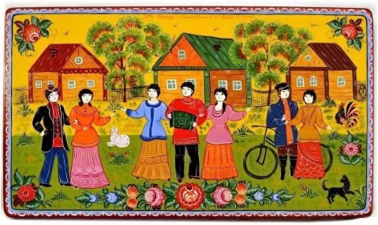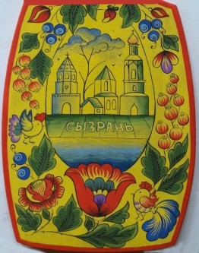

- Натюрморт, в который включены предметы декоративно-прикладного искусства Нижегородского края. Живопись. (бумага формата А3. Художественный материал гуашь или акварель) Пример:

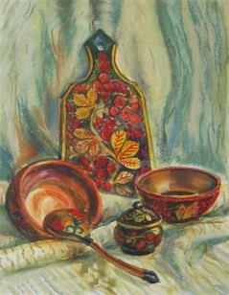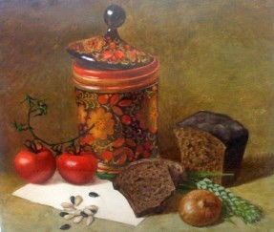

4.5. На Конкурс принимаются только эскизы декоративно-прикладного творчества. Сами изделия декоративно-прикладного искусства – не принимаются.

5.Порядок, этапы и сроки проведения Конкурса
5.1. Сроки проведения Конкурса: 1 февраля – 22 апреля 2022 года.
5.2. Конкурс проводится в 3 этапа:
- предварительный (муниципальный): февраль – март 2022 года;
- отборочный:10 апреля – 17 апреля 2022 года;
- финальный: 22 апреля 2022 года.
5.3. По направлению "Музыка" муниципальные округа Нижегородской области могут делегировать одного представителя (либо коллектив) – победителя предварительного (муниципального) этапа конкурса по одной номинации.
По направлению "Изобразительное искусство" муниципальные округа Нижегородской области могут направить не более 3 творческих работ, занявших по результатам предварительного (муниципального) этапа 1, 2 и 3 место.
5.4.1. Участники Конкурса по направлению "Музыка" направляют следующие документы с пометкой "Областной конкурс: Музыка":
- заявка на участие в Конкурсе (Приложение 1);
- видео с выступлением участника.
5.4.2. Участники Конкурса по направлению "Изобразительное искусство" направляют заявку на участие в Конкурсе с пометкой "Областной конкурс: Изобразительное искусство", а также представляют в оргкомитет Конкурса творческую работу по адресу: с. Починки, ул. 1 Мая, д. 2 МБОУ ДО "Починковский ЦДО". Работы принимаются до 21 марта 2022 года.
5.5.1. Жюри муниципального этапа Конкурса определяет победителей и призеров и направляет лучшие работы на областной этап.
5.5. Жюри областного этапа Конкурса определяет финалистов в период с 10 апреля по 17 апреля 2022 года и рассылает приглашение к участию в финальном этапе Конкурса, который состоится 22 апреля 2022 года на базе ГБОУ ДПО НИРО.
5.6. Оплата проезда иногородних участников финального этапа Конкурса осуществляется направляющей стороной. Участники приезжают в сопровождении родителей, педагогов, руководителей коллективов.

6. Критерии оценки
6.1. Соответствие музыкальных номеров и творческих работ учащихся теме "Народное искусство и культурное наследие Нижегородского края" является обязательным условием.
6.2. Критерии оценки выступлений участников Конкурса по направлению "Музыка" (максимальный балл по каждому критерию – 10):
- уровень исполнительского мастерства в соответствии с психолого педагогическими и возрастными особенностями исполнителей;
- оригинальность воплощения (интерпретации) музыкального произведения;
- эмоционально-художественное качество воплощения (интерпретации) музыкального произведения в соответствии с идеей и замыслом.

6.3. Критерии оценки выступлений участников Конкурса по направлению "Изобразительное искусство" (максимальный балл по каждому критерию – 10):
- уровень мастерства, качество, культура и техника исполнения работы;
- оригинальность и соответствие заявленной теме;
- композиционная целостность работы;
- владение художественным материалом;
- оформление творческой работы;
- степень самостоятельности выполненной работы.

7. Требования к оформлению творческой работы по направлению "Искусство"
7.1. Размер творческой работы:420 мм х 300 мм (А3).
7.2. Работа оформляется паспарту.
7.3. В правом нижнем углу работы прикрепляется табличка с информацией о работе и авторе. Табличка представляет собой этикетку с текстом, набранным шрифтом Times New Roman (кегль 14). Указывается следующая информация:
- 1 строка: фамилия и имя учащегося, класс, название работы, год ее создания;
- 2 -я строка: художественный материал, размер;
- 3-я строка: название образовательного учреждения с указанием населенного пункта, ФИО педагога.
Пример оформления таблички:
Петров Сергей. 5 класс. (11лет). ЗИМНИЙ ГОРОД. 2022г Бумага, гуашь, 420-300 мм.
г. Кстово, МБОУ СШ №2, педагог В.С.Семин
7.4. Копии с работ художников допускаются к выставке, если в табличке будет указана информация о художнике и написано слово "КОПИЯ".

8. Подведение итогов и награждение победителей
8.1. Жюри определяет победителей и призеров (1, 2, 3 место) в каждой номинации в соответствии с количеством баллов, набранных участниками.
8.2. Победителям и призерам вручаются диплом.
8.3. Все участники финального этапа Конкурса получают сертификат участника.
8.4. Учителям и преподавателям, чьи ученики стали победителями и призерами областного этапа вручаются дипломы.
- Заключительные положения.
9.1. Подача заявок на Конкурс предполагает прохождение участниками предварительного (муниципального) этапа Конкурса и означает согласие участников с условиями Конкурса.
9.2.Организаторы Конкурса оставляют за собой право некоммерческого использования конкурсных работ, их видео-, аудио-записей в методических и информационных изданиях для освещения в средствах массовой информации в учебных целях и в целях пропаганды детского конкурсного движения.
9.3. Конкурсанты, направляя свои работы для участия в финальном этапе конкурса, дают согласие на их безвозмездную публикацию любым способом и на любом носителе по усмотрению организаторов с обязательным указанием авторов и исполнителей.

Приложение Заявка на участие в муниципальном этапе
областного конкурса детского творчества, посвященного народному искусству и культурному наследию

Нижегородского края
Направление "Музыка"
1. | Образовательное учреждение (название в соответствии с Уставом организации)
2. | Адрес образовательного учреждения  (полностью)
3. | Телефон, факс образовательного учреждения
4. | E-mail образовательного учреждения  (указывается обязательно)
5. | ФИО педагога / руководителя коллектива (полностью), контактный телефон, е- mail
6. | Контактный телефон
7. | Список участников  (фамилия, имя учащегося, возраст) | 1.  2.  3. …
8. | Название коллектива (полностью, необходимо для заполнения дипломов)
9. | Возрастная категория участников | 1-4 кл. / 5-8 кл. / 9-11 кл
10. | Программа выступления с указанием хронометража (авторы, жанр, название произведения)

Общее количество: ____ человек

Руководитель образовательной организации ____________________ __________
(ФИО) (подпись)

